Chủ đề 5

DÂN CA PHÚ YÊN

Mục tiêu

– Biết được cơ bản nguồn gốc âm nhạc dân gian tỉnh Phú Yên. - Biết được các loại hình cơ bản của dân ca Phú Yên.

– Biết hát hoặc trình diễn được một bài dân ca Phú Yên.

– Biết trân trọng, tự hào, bảo tồn và phát huy dân ca Phú Yên.

Icon KHỞI ĐỘNG

- Xem một đoạn phim ngắn về trình diễn dân ca Phú Yên.

- Học sinh hát một bài dân ca mà em biết.

Tranh mẹ hát ru con ngủ

1
Icon KHÁM PHÁ

Phú Yên là tỉnh có nền văn hoá giao thoa giữa văn hoá Trung bộ và văn hoá Tây Nguyên. Điều này tạo nên những đặc trưng riêng cho âm nhạc truyền thống của tỉnh Phú Yên (thể hiện qua thanh nhạc và khí nhạc).

Dân ca Phú Yên là nhữngbài hát có giá trị âm nhạc truyền thống, được lưu truyền qua nhiều thế hệ của các dân tộc sinh sống lâu đời ở Phú Yên như: Kinh, Ba-na, Ê-đê, Chăm H’roi,…

Dân ca Phú Yên được chia thành nhiều loại hình cơ bản như: hát nghi lễ, hát trường ca,hát đối đáp,hát giao duyên,hát ru, hát sinh hoạt giải trí.

1. Hát nghi lễ

Hát nghi lễ là một loại “lễ nhạc” phục vụ trong các lễ nghi tín ngưỡng dân gian.

- Phú Yên,hát nghi lễphổ biến trong các lễ hội tín ngưỡng dân gian của người Kinh và người Ba-na.

a. Hát bả trạo

Là loại hình diễn xướng dân gian của người Kinh ở Phú Yên, mang tính chất nghi lễ gắn liền với lễ hội cầu ngư, được công nhận là Di sản văn hoá phi vật thể quốc gia.

Nghi lễ này thường diễn ra từ tháng 3 đến tháng 8 Âm lịch hằng năm tại các lăng Ông ởnhững làng chài ven biển như: lăng Ông ở Hoà Lợi (thị xã Sông Cầu), Tiên Châu (huyện Tuy An), Phú Câu (thành phố Tuy Hoà), Phú Lạc (thị xã Đông Hoà),….Hát bả trạo còn gọi là hò

đưa linh, chèo cầu ngư, hát bạn chèo đưa Ông.

5.1. Hát bả trạo ở Tuy An
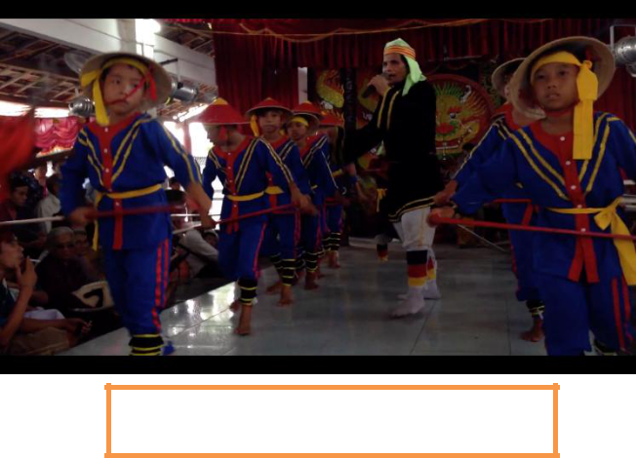

Bả là cầm nắm, trạo là mái chèo, trong hát bả trạo, lời hát và động tác múa diễn tả lại quá trình đi biển, từ lúc thuyền ra khơi đánh cá cho đến lúc thuyền trở về bình yên.Đây là loại hình diễn xướng tổng hợp nhiều làn điệu dân ca như: hò, vè, lí, hát tuồng, nói lối,…Nội dung hát của bả trạo gần như là một vở diễn nên lời hát rất phong phú và sinh động.

Nội dung và ý nghĩa của hát bả trạo là cầu mưa thuận gió hoà, rời yên biển lặng, ngư dân được mùa thu hoạch, thể hiện sự tôn kính và lòng biết ơn đối với cá Ông vì đã giúp đỡ ngư dân vượt qua sóng gió, tai ương trên biển.

2

b. Hát Azdó Cơpô

Đây là điệu hát gắn liền với lễ hội đâm trâu của người Ba-na ở thôn Xí Thoại, xã Xuân Lãnh,huyện Đồng Xuân. Nội

dung điệu hát ẩn chứa những lời khẩn cầu, cúng khấn với các đấng thần linh. Giai điệu của bài hát gần gũi với giọng đọc có vần điệu, kể lể nhưng khoẻ khoắn.

- Hát trường ca

Hát nghi lễ có ý nghĩa như thế nào đối với hoạt động nghi lễ dân gian người dân Phú Yên?


Đây là một hình thức hát kể sử thi, mỗi dân tộc lại có một một tên gọi khác nhau: người Ê-đê, Chăm H’roi gọi là Khan, người Ba-na gọi là H’amon,...

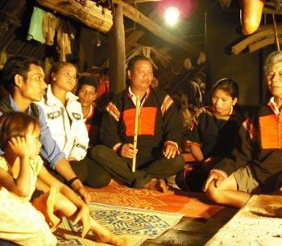

Nộidung bài hát kể lại những câu chuyện mang tính sử thi, hào hùng về cuộc đấu tranh sinh tồn của con người trước thiên nhiên khắc nghiệt hoặc những câu chuyện trong sinh hoạt đời sống thường ngày ở bản làng.

Người kể thể hiện câu chuyện qua giọng hát lúc trầm, lúc bổng, lúc hào hùng, khi thanh thoát, lúc thong thả, lắng sâu, man mác,...

  - Ý nghĩa của thể loại hát trường ca trong đời sống của người Ê-đê, Ba-na, Chăm H’roi?

- Hát đối đáp, hát giao duyên

a. Hát đối đáp

Là một thể loại dân ca có hình thức hát đối đáp ứng khẩu theo những giai điệu nhất định. Ở Phú Yên có hình thức hát đối đáp của người Ê-đê là hát H’ri cô-ning, của người Kinh là hò khoan Sông Cầu. Hiện nay, điệu hát này đang có nguy cơ bị mai một.
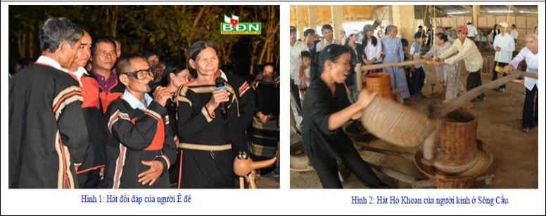

3

b. Hát giao duyên

Là một thể loại dân ca có từ lâu đời, chủ yếu dành cho nam nữ đang độ tuổi thanh niên. Ở Phú Yên có hát giao duyên của người Chăm H’roi và người Ê-đê ở các huyện Sông Hinh, Sơn Hoà, Đồng Xuân.

Hát giao duyên của người Chăm H’roi: có thể hát tập thể hoặc hai người. Khi hát hai người thường có múa phụ hoạ, đồng thời có trống đôi và chiêng đệm theo. Giai điệu của hát giao duyên thường có tính chất sáng khoẻ và nhịp điệu rõ nét.

Hát giao duyên của Ê-đê: còn gọi là hát Ayray, thường được đệm bằng đinh nǎm. Hát Ayray mang âm hưởng khoẻ khoắn của những chàng trai cô gái sống giữa núi rừng Tây nguyên hùng vĩ.


Em còn biết những điệu hát giao duyên nào ở nước ta?


Hát giao duyên của người Chăm H’roi

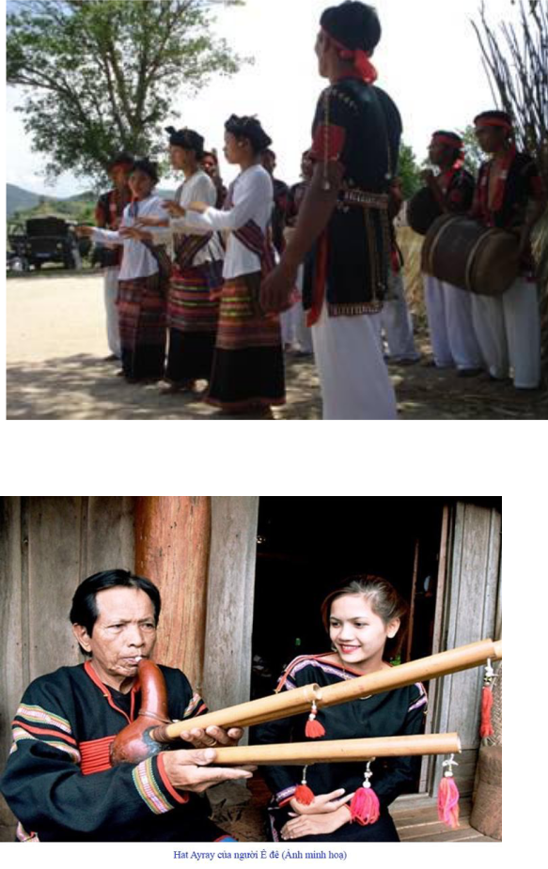

4. Hát ru
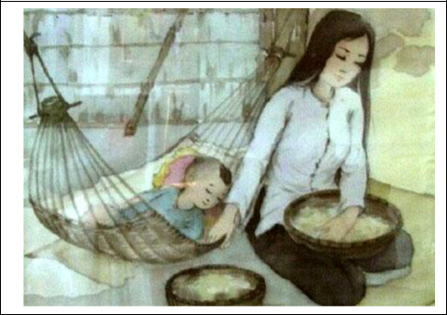

Hát ru là những bài hát để ru cho em bé ngủ. Ở Phú Yên,tuy dân tộc nào cũng có hát ru nhưng tiêu biểu là hát ru của người Kinh và người Ba-na.

a. Hát ru của người Kinh

Ngày nay, ở các vùng nông thôn, người Kinh vẫn thường hát ru con ngủ. Lời ru với âm điệu dịu dàng, giọng ru nghe như nâng niu vỗ về, như dắt dẫn, dạy bảo con điều hay lẽ phải trong cuộc sống.

Hờ ơi…ớ hời…

Công cha như núi Thái Sơn
Nghĩa mẹ như nước trong nguồn chảy ra

4

Một lòng thờ mẹ kính cha

Cho tròn chữ hiếu mới là đạo con

“Hờ ơi…ớ hời…
Một mai con cá hóa rồng

Đền ơn cha mẹ khéo công sinh thành…

b. Hát ru người Ba-na

Người Ba-na ru con khi địu con lên nương hoặcdỗ con ngủ ở nhà. Nội dung bài hát ru ẩn chứa những thông tin giáo dục ban đầu cho đứa trẻ và nói lên nỗi khổ của họ về cuộc sống, về hoàn cảnh khiến họ không có nhiều thời gian chăm sóc con.Giai điệu những bài ru con của người Ba-na thường hơi buồn, nhịp độ tiết tấu vừa phải, thậm chí
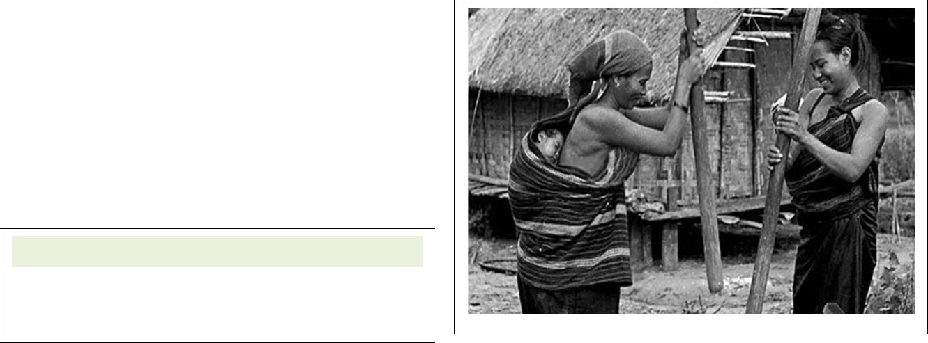

Môi trường diễn xướng hát ru con của người Kinh và người Ba-na ở Phú Yên có điểm gì khác biệt?

hơi chậm.

5.Hát sinh hoạt giải trí

Là những bài hát dân ca được hát phục vụ cho các hoạt động giải trí của người dân sau mùa thu hoạch, vào những lúc nhàn rỗi, được nâng tầm thành các lễ hội trong dịp Tết đến, xuân về ở các địa phương, chủ yếu tập trung ở cộng đồng người Kinh.
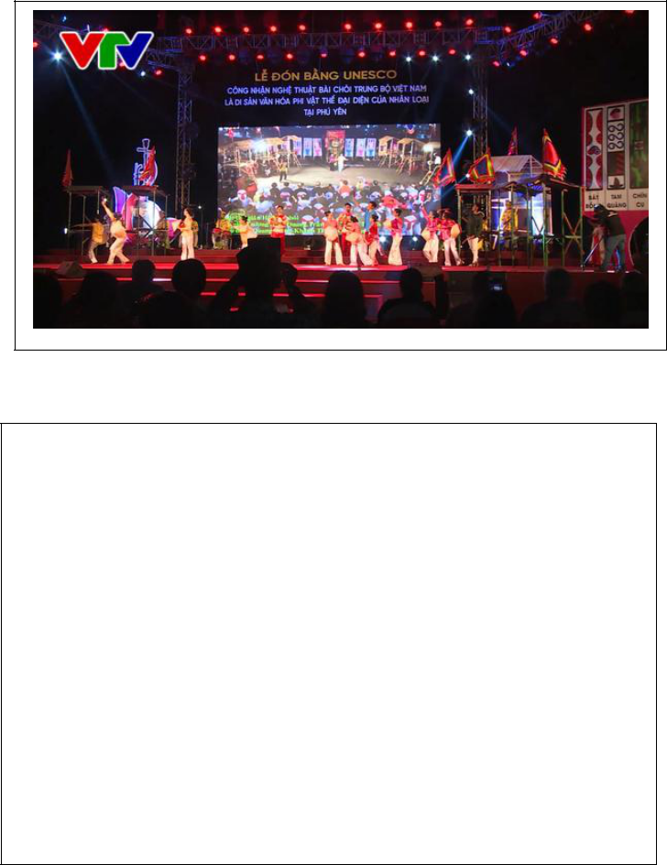

a. Hát bài chòi

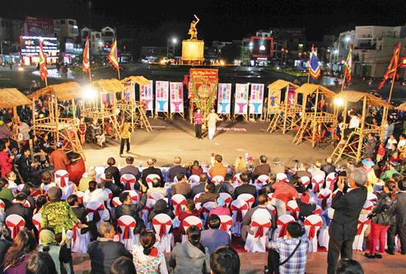

Hát bài chòi là hình thức hátdân ca phổ biến trong hội bài chòi của người dân Phú Yên.

Hát bài chòi dựa trên sáu làn điệu:

Xuân nữ cổ, Xuân nữ mới, Cổ bản, Xàng xê

5

Hội bài chòi
cũ (lụy), Xàng xê mới (dựng), Hồ quảng (còn được gọi là hò quảng).

b. Hát bội

Hát bội hay còn gọi là hát bộ, hát tuồng, là hình thức sân khấu cổ truyền chuyên nghiệp, ban đầu chủ yếu phục vụ nhu cầu giải trí chốn cung đình,sau đó nhanh chóng lan toả ra dân gian, được người dân vô cùng yêu thích,trở thành viên ngọc quý trong làng nghệ thuật dân gian Việt Nam.

Hát bội chủ yếu biểu diễn trích đoạn tuồng cổ. Hiện nay, ở Phú Yên loại hình dân ca này vẫn còn ở huyện Phú Hoà, thị xã Sông Cầu, hoạt động dưới hình thức câu lạc bộ hoặc gánh hát bội hành nghề theo truyền thống gia đình, tổ chức các buổi biểu diễn phục vụ nhân dân trong huyện và nhiều địa phương khác.

Điểm đặc sắc của hát bội là các điệu bộ khi hát, nghệ thuật vẽ hoá trang lên mặt và trang phục cổ trang.
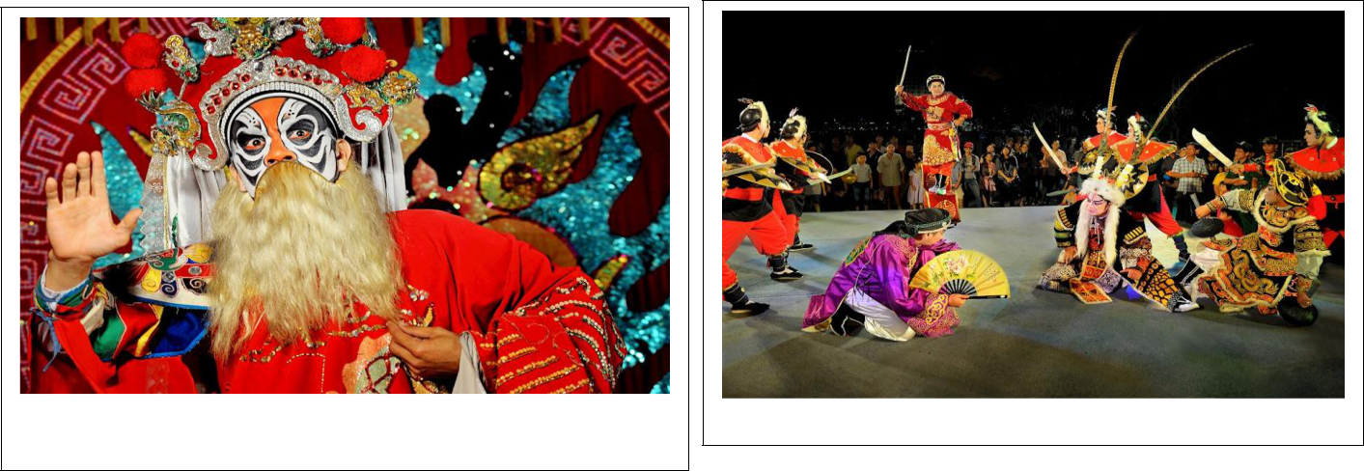

Nghệ sĩ hát bội vẽ thẳng nét hóa trang lên mặt

Hátbội

6

Icon LUYỆN TẬP – VẬN DỤNG

- Khái quát các loại hình dân ca Phú Yên bằng sơ đồ tư duy.

- Kể tên các loại hình dân ca có ở nơi em sinh sống.

3. Lên ý tưởng và xây dựng chương trình biểu diễn các tiết mục dân ca Phú Yên.

- Luyện tập và hát một bài dân ca Phú Yên mà em thích

- Sưu tầm các bài dân ca Phú Yên và trao đổi bộ sưu tập của em với các bạn trong

lớp.

7

